Fakultet elektrotehnike i računarstva

Akademska godina 2009./2010.

Menadžment u inženjerstvu

|  |  |  |  |
| --- | --- | --- | --- |
| **Prezime, Ime** | **Grupa** | **Matični broj** | **Elektronička pošta** |
|  | 1.0x | 00364xxxxx |  |

Izjavljujem, pod moralnom odgovornošću, da sam sama izradila ovaj projekt.

MENADŽMENT U INŽENJERSTVU SEMINARSKI RAD

Marketinška kampanja za studentski model mobilnog terminala

# Uvod – obrazloženje pokretanja projekta

Sve brži i brži razvoj tehnologije navikao nas je na *luksuz* konstantnog pristupa informacijama. Kao studentima, a pogotovo studentima FER-a, pristup informacijama od bilo kuda i bilo kad nam je vrlo važan. Okruženi smo raznim uređajima - prijenosnim računalima, netbookovima, pametnim telefonima i, naravno, mobitelima. Vrlo raširena upotreba mobilnih terminala i njihova dugogodišnja prisutnost na tržištu dovele su do raznih konfiguracija koje ciljaju na određene skupine ljudi.

U razgovoru sa svojim kolegama, došla sam do zaključka kako je studentima prijeko potreban mobilni terminal koji bi, što je više moguće, odgovarao studentskim potrebama. Odlučila sam stoga napraviti tim, te pokrenuti marketinšku kampanju za studentski mobilni terminal, koji bi studentima odgovarao, ne samo prema softverskim i hardverskim zahtjevima, već i njihovim novčanim mogućnostima.

# Doseg projekta

U okviru projekta bit će potrebno napraviti nekoliko poslova. Prvo ćemo anketom provedenom među studentima ustvrditi koji bi točno model mobitela oni preferirali, koje su njihove platežne mogućnosti te koliki bi ih postotak bio zainteresiran za potpisivanje predugovora. Zatim ćemo od lokalnih zastupnika terminala pokušati dobiti što povoljniju ponudu na određenu količinu te nakon toga organizirati dobru marketinšku kampanju i njome prikupiti dovoljan broj zainteresiranih studenata.

# Organizacijska struktura projekta

Projektni tim je sastavljen od stručnjaka sa raznih područja, a bitnih za izvršenje svih poslova u okviru ovog projekta. Članovi tima su:

Ursula, menađerica i voditeljica projekta. Njezini glavni zadatci bit će organizacija poslova i nadzor rada ostalih članova tima. Ursula mora odgovorno upravljati resursima i paziti na poštivanje određenih vremenskih rokova. Također će biti zadužena za projektnu dokumentaciju te procjenu rizika i uklanjanje istih.

Aureliano, analitičar tržišta, bit će zadužen za anketu na tržištu; njezinu pripremu, provedbu i analizu. Odredit će koje su to kritične točke na tržištu koje treba ispitati anketom te će, nakon provedene analize, podnjeti izvještaj koji će biti polazna točka za sve daljnje poslove projekta.

Amaranta, zaposlenica dobavljača mobilnih terminala. Sudjeluje na svim sastancima tima i izvještava o napretku pregovora sa dobavljačem.

Arcadio, marketinški stručnjak. On će biti zadužen za osmišljavanje strategije marketinške kampanje. Njegova kreativnost doći će do izražaja kroz izradu oglasa, plakata letaka, obavijesti i slično.

# Faze projekta

Posao tima razdijeljen je na šest faza kako bi što efikasnije bio obavljen.

Prva faza započinje odlukom za pokretanje tima. Članovi tima se upoznavaju, stvara se daljnji plan djelovanja, raspoređuju se resursi i, prema sposobnostima koje pojedini članovi posjeduju, radi se podjela poslova i odgovornosti.

U drugoj fazi izrađuje se i provodi anketa. Analiza tržišta Aurelianova je specijalnost pa će on u ovoj fazi odraditi svoj najveći udio. Sastavit će anketu koja će na najbolji način ispitati tržište te je postaviti na [službenu stranicu](http://www.fer.hr/) kako bi je studenti mogli ispuniti. Nakon toga provest će se analiza i donjet će se odluka na temelju koje će se krenuti u pregovore.

Pregovori sa naručiteljem su treća faza našeg projekta. Amarantina je zadaća da pokuša sklopiti što bolji dogovor sa proizvođačem. Nižu cijenu postižemo naručivanjem veće količine proizvoda (1000).

Četvrta faza je krucijalna za uspjeh projekta. Arcadio, uz Ursulinu i Amarantinu pomoć, mora prema, dogovoru, skupiti 70% (700) zainteresiranih kupaca kako bi se ostvarila krajnja niža cijena proizvoda. Također, napravljeni promotivni materijali moraju biti odobreni od strane naručitelja, što ostvaruje dodatni pritisak na tim.

U petoj fazi se od zainteresiranih kupaca traži da potpišu predugovor. Voditeljica tima sastavlja završni izvještaj i to nas dovodi do uspješnog kraja projekta.

# Struktura raspodijeljenog posla - WBS dijagram

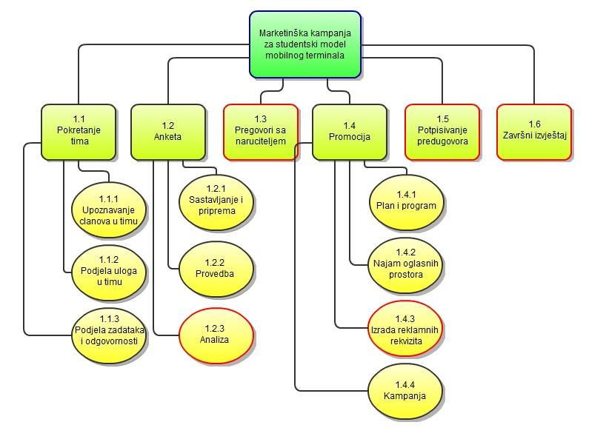

# Matrica resursa

|  |  |  |  |  |  |
| --- | --- | --- | --- | --- | --- |
| Aktivnost | Ursula | Arcadio | Aureliano | Amaranta | Resursi |
| 1.1 | + | + | + | + | uredske potrepštine |
| 1.2 | + |  | + |  | računalo, odgovarajući softver |
| 1.3 |  |  |  | + | računalo, telefon |
| 1.4 | + | + |  | + | računalo, odgovarajući softver, telefon |
| 1.5 |  |  |  | + | predugovori, kiosk u lobiju |
| 1.6 | + |  |  |  | - |

# Trajanje aktivnosti

Trajanje aktivnosti prikazano je u danima. Većina aktivnosti ovisi o završetku prijašnje pa se ne mogu odvijati paralelno.

1. Marketinška kampanja za studentski model mobilnog terminala (50)
   1. Pokretanje tima (4)
      1. Upoznavanje članova u timu (1)
      2. Podjela uloga u timu (1)
      3. Podjela zadataka i odgovornosti (2)
   2. Anketa (8)
      1. Sastavljanje i priprema ankete (1)
      2. Provedba (5)
      3. Analiza (2)
   3. Pregovori sa naručiteljem (24)
   4. Promocija (15)
      1. Plan i program (2)
      2. Najam oglasnih prostora (5)
      3. Izrada reklamnih rekvizita (3)
      4. Kampanja (10)
   5. Potpisivanje predugovora (9)
   6. Završni izvještaj (1)
   7. Distribucija terminala (5)

# Definiranje kontrolnih točaka

Definirane su 4 kontrolne točke na projektu na *kritičnim mjestima* koje će nam služiti kao provjera dosadašnjeg rada. Prva kontrolna točka nalazi se na samom početku projekta, nakon pokretanja tima. Sljedeća kontrolna točka dolazi nakon provedbe i analize ankete jer se u tom trenutku pokreću pregovori. Treća kontrolna točka dolazi po završteku pregovora sa dobavljačima i nakon toga se kreće u marketinšku kampanju za mobilne terminale. Do posljednje točke dolazimo nakon sakupljanja studenata-potpisnika predugovora i ona je definirana kao sam završni izvještaj o obavljenoj kampanji i nakon toga slijedi samo distribucija terminala od strane dobavljača.[1]

# Pretpostavljeni rizici

Najveći rizik u projektu jest mogućnost da se ne potpiše dovoljno predugovora. Posljedica toga bila bi vjerojatno porast cijene proizvoda te bi nakon toga interes studenata još više pao. Nadalje, moguće je da naručitelj ne odobri promotivne materijale. To bi produžilo trajanje projekta, dok se ne bi napravili novi, odgovarajući materijali. Također je moguće da se pregovori s proizvođačem odulje, što bi isto utjecalo na kašnjenje u odnosu na zadani vremenski rok.

# 10. Gantogragantt.jpgm

1. Na WBS dijagramu mjesta kontrolnih točaka označila sam crvenim obrubima